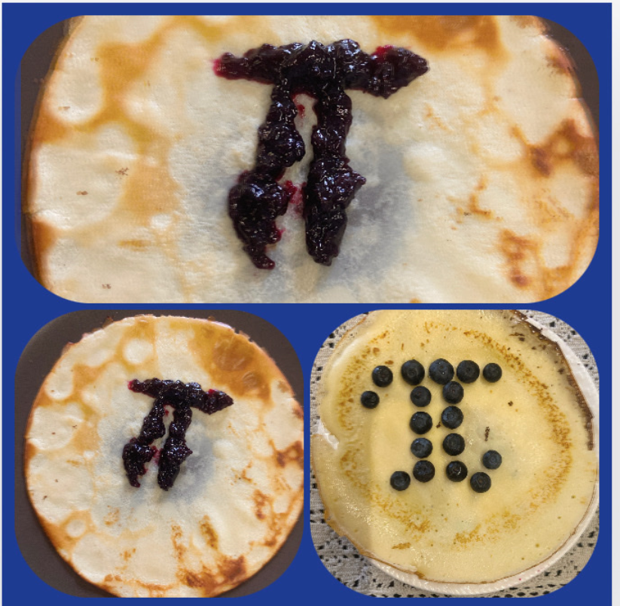

Pichcimy - smaczne naleśniki

